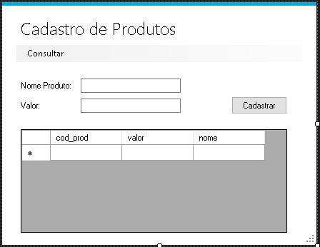

**Cadastro de Produtos**

Primeira tela onde lista os produtos cadastrados e o usuário cadastra um novo produto, valor.

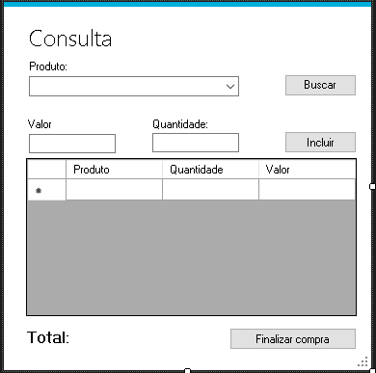

**Consulta de produtos e carrinho**

Segunda tela onde ele busca o produto junto com o valor e seleciona a quantidade que deseja, assim inclui no carrinho e encerra o pedido.

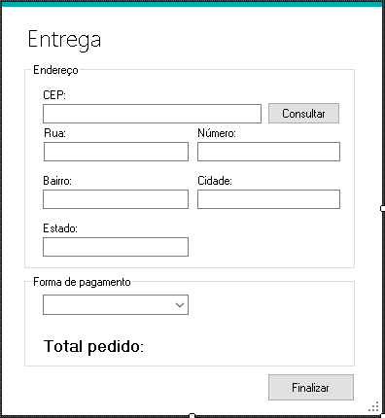

**Entrega e forma de pagamento**

Terceira tela onde o cliente coloca seu cep e automaticamente preenche os campos, a forma de pagamento que deseja utilizar e no final mostra o valor total do pedido.